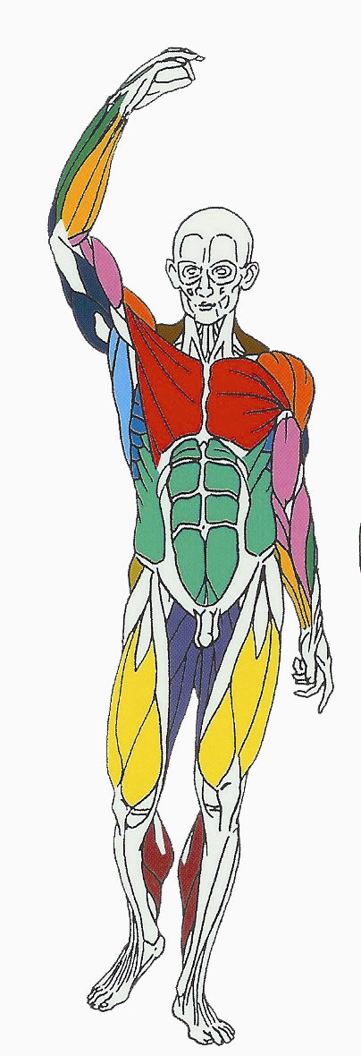
ABDOMINAUX Muscle sollicité : Grand droit de l’abdomen (partie basse)

Atelier : Relever de jambes
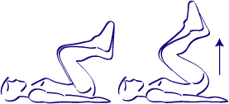

Grand droit de l’abdomen

Ce que vous devez faire :

Placement : Allongé sur le dos, les bras posés au sol le long du corps (paumes des mains contre le sol), pieds relevés

Action : Soulevez le bassin et montez les genoux le plus haut possible, tout en gardant le milieu du dos en contact avec le sol. Vous ne devez décoller que le bas du dos.
Redescendez lentement et progressivement les genoux pour que les lombaires (bas du dos) reposent au sol.

Respiration : Vous devez toujours EXPIRER (souffler) lors de l’effort et INSPIRER lors de la phase de retour du mouvement.
En effectuant cet exercice : expirez (videz les poumons) lorsque vous décollez le bas du dos, et inspirez (gonflez les poumons) lorsque vous revenez à la position initiale.

